
МИНИСТЕРСТВО НАУКИ И ВЫСШЕГО ОБРАЗОВАНИЯ
РОССИЙСКОЙ ФЕДЕРАЦИИ

ФЕДЕРАЛЬНОЕ ГОСУДАРСТВЕННОЕ БЮДЖЕТНОЕ ОБРАЗОВАТЕЛЬНОЕ УЧРЕЖДЕНИЕ ВЫСШЕГО ОБРАЗОВАНИЯ
«ДОНСКОЙ ГОСУДАРСТВЕННЫЙ ТЕХНИЧЕСКИЙ УНИВЕРСИТЕТ» (ДГТУ)

Факультет Информатика и вычислительная техника
(наименование факультета)
Кафедра Кибербезопасность информационных систем
(наименование кафедры)

Практическое занятие № 4
на тему «Оценка структурной сложности программ»

Выполнил обучающийся гр. ВКБ43
Ковалев Данил Петрович

Проверил:
Кривицкий Андрей Михайлович

Ростов-на-Дону
2025

Цель работы:
Изучить порядок оценки структурной сложности программного обеспечения.

Контрольные вопросы:
- На какие группы можно разделить совокупность маршрутов исполнения программного модуля?
Совокупность маршрутов исполнения программного модуля условно можно разделить на две группы: вычислительные маршруты, маршруты принятия логических решений.

- Как оценивается сложность вычислительных маршрутов?
Сложность вычислительных маршрутов можно оценить следующей формулой:
$S_{1}=\sum_{i=1}^{m}{\sum_{j=1}^{l_{i}}{v_{j}}}$ (1)
где: т - количество маршрутов исполнения программы; $l_{i}$- число данных, обрабатываемых в i-м маршруте; $v_{j}$ - число значений обрабатываемых данных j типа (2 < $v_{j}$ < 5).

- По каким критериям оценивается структурная сложность программ?
Критерий 1
Данный критерий предполагает, что граф потока управления программой должен быть проверен по минимальному набору маршрутов, проходящих через каждый оператор ветвления по каждой дуге.
Критерий 2
Критерий основан на анализе базовых маршрутов в программе, которые формируются и оцениваются на основе цикломатического числа графа потока управления программы.

Критерий 3
Более сильные критерии проверки и определения сложности структуры программы включают требования однократной проверки не только линейно независимых, но и всех линейно зависимых циклов и ациклических маршрутов. К таким критериям относится третий критерий формирования маршрутов для тестирования программ.

- Что такое цикломатическое число исходного графа?
Цикломатическое число Z исходного графа потока управления программой определяется формулой
$$Z=m-n+2*p (5)$$
где т - общее число дуг в графе; п - общее число вершин в графе; р - число связных компонентов графа.

- Что такое матрица смежности и матрица достижимости?
Матрица смежности - квадратная матрица, в которой единицы располагаются в позициях (i,j), если в графе потока управления программой имеется дуга (i,j). В противном случае, при отсутствии дуги в такой позиции, ячейки матрицы просто не заполняются, обозначая нулевое значение в соответствующей позиции.
Матрицей достижимости называется квадратная матрица, в которой единицы располагаются в позиции, соответствующей дуге (i,j).

- Как оценивается структурная сложность программы по метрике Маккейба?
Метрика Маккейба характеризует цикломатическое число графа потока управления программой и определяется следующим выражением:
$$M=m-n+2 (7)$$
где m - количество ребер графа, n - число вершин графа.
Величину М, рассчитанную по этой формуле, называют цикломатическим числом Маккейба.

Задания:
1) Каждым студентом самостоятельно выбирается программное средство, разработанное им на других лабораторных работах по любому предмету.
2) В соответствии с разработанной программой составить блок-схему алгоритма решения задачи.
3) На основании блок-схемы составить управляющий граф программы и оценить ее алгоритмическую сложность по каждому из критериев.
4) Сделать выводы алгоритмической сложности, разработанной им программы.

Для выполнения поставленных задач мной была выбрана программа для реализации шифрования и расшифрования текста методом шифрующих таблиц.

Реализация программы

import java.util.Scanner;
public class Exercise_1 {
static int n; // количество столбцов
static int k; // количество строк
static String[] key = null; // ключ шифра в формате {столбец, строка}
static boolean state;
static boolean space;
static String text; // исходный текст
public static void main(String[] args) {
while (true)
try{
n = getInt("Введите количество столбцов: ");
k = getInt("Введите количество строк: ");
key = getText("Введите ключ шифра через пробел: ").split(" ");
text = getText("Введите текст: ");
if(text.toLowerCase().equals("exit") || text.toLowerCase().equals("выход")){
break;
}
space = getText("Учитывать пробелы?:\n1. Да\n2. Нет\n").equals("1") ? true : false;
state = getText("Выберете режим:\n1. Зашифровка\n2. Расшифровка\n").equals("1") ? true : false;
text = space ? text : text.replaceAll(" ", "");
System.out.println(state == true ? encrypt(text) : decrypt(text));
}catch (Exception ex){
System.out.println("Ошибка ввода. Повторите попытку");
}
System.out.println("Всего доброго");
}
static String getText(String message){
Scanner scan = new Scanner(System.in);
System.out.print(message);
String input = scan.nextLine();
return input;
}
static int getInt(String message){
Scanner scan = new Scanner(System.in);
System.out.print(message);
int number = Integer.valueOf(scan.nextLine());
return number;
}
static String encrypt(String text){
System.out.println("Шифруем текст. Ожидайте");
StringBuilder message = new StringBuilder(text); // за основу возьмём исходный текст
char ch; // символ, на который мы будет заменять конкретную похицию в тексте
int position; // позиция, в которой будет происходить замена
for(int i = 0; i < n; i++) // запускаем двойной цикл для вычисления индексов
for(int j = 0; j < k; j++){
ch = text.charAt(i * n + j); // находим конкретный символ
position = (Character.digit(key[1].charAt(i), 10) - 1) * n +
Character.digit(key[0].charAt(j), 10) - 1; // вычисляем его позицию в закодированной строке
message.setCharAt(position, ch); // вставляем символ на вычисленную позицию
}
return "Зашифрованное сообщение: " + message.toString();
}
static String decrypt(String text){
System.out.println("Расшифровываем сообщение. Ожидайте");
char ch; // символ, на который заменится символ из исходной закодированной строки
int position; // позиция, в которой будет происходить замена
StringBuilder message = new StringBuilder(text); // за основу берём закодированную строку
for(int i = 0; i < n; i++) // запускаем двойной цикл для вычисления позициии
for(int j = 0; j < k; j++){
position = (Character.digit(key[1].charAt(i), 10) - 1) * n +
Character.digit(key[0].charAt(j), 10) - 1; // вычисляем индекс для замены
ch = text.charAt(position); // находим символ
message.setCharAt(i * n + j, ch); // процедура замены происходит в порядке, обратному кодированию
}
return "Расшифрованное сообщение: " + message.toString();
}
}

Блок-схема программы

Для представленной программы построим блок-схему управления, которая показана на рисунке 1.
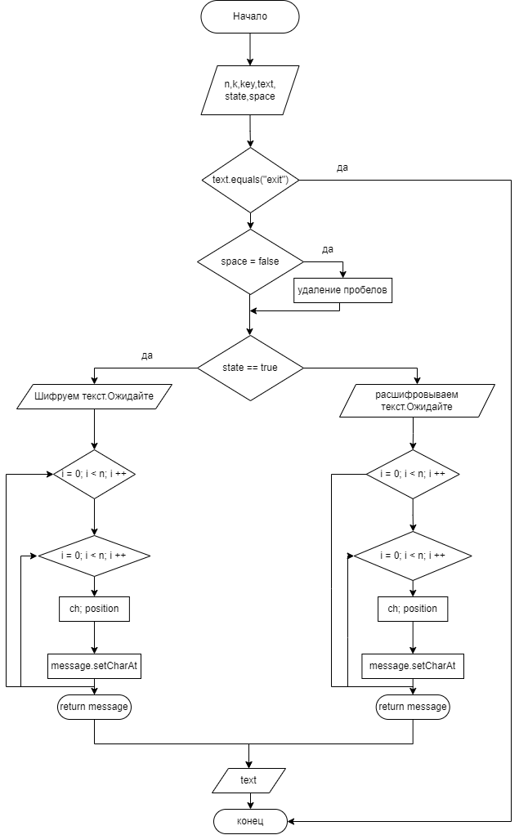
Рисунок 1 – блок-схема управления программы

Построим теперь граф управления программы, он представлен на рисунке 2.
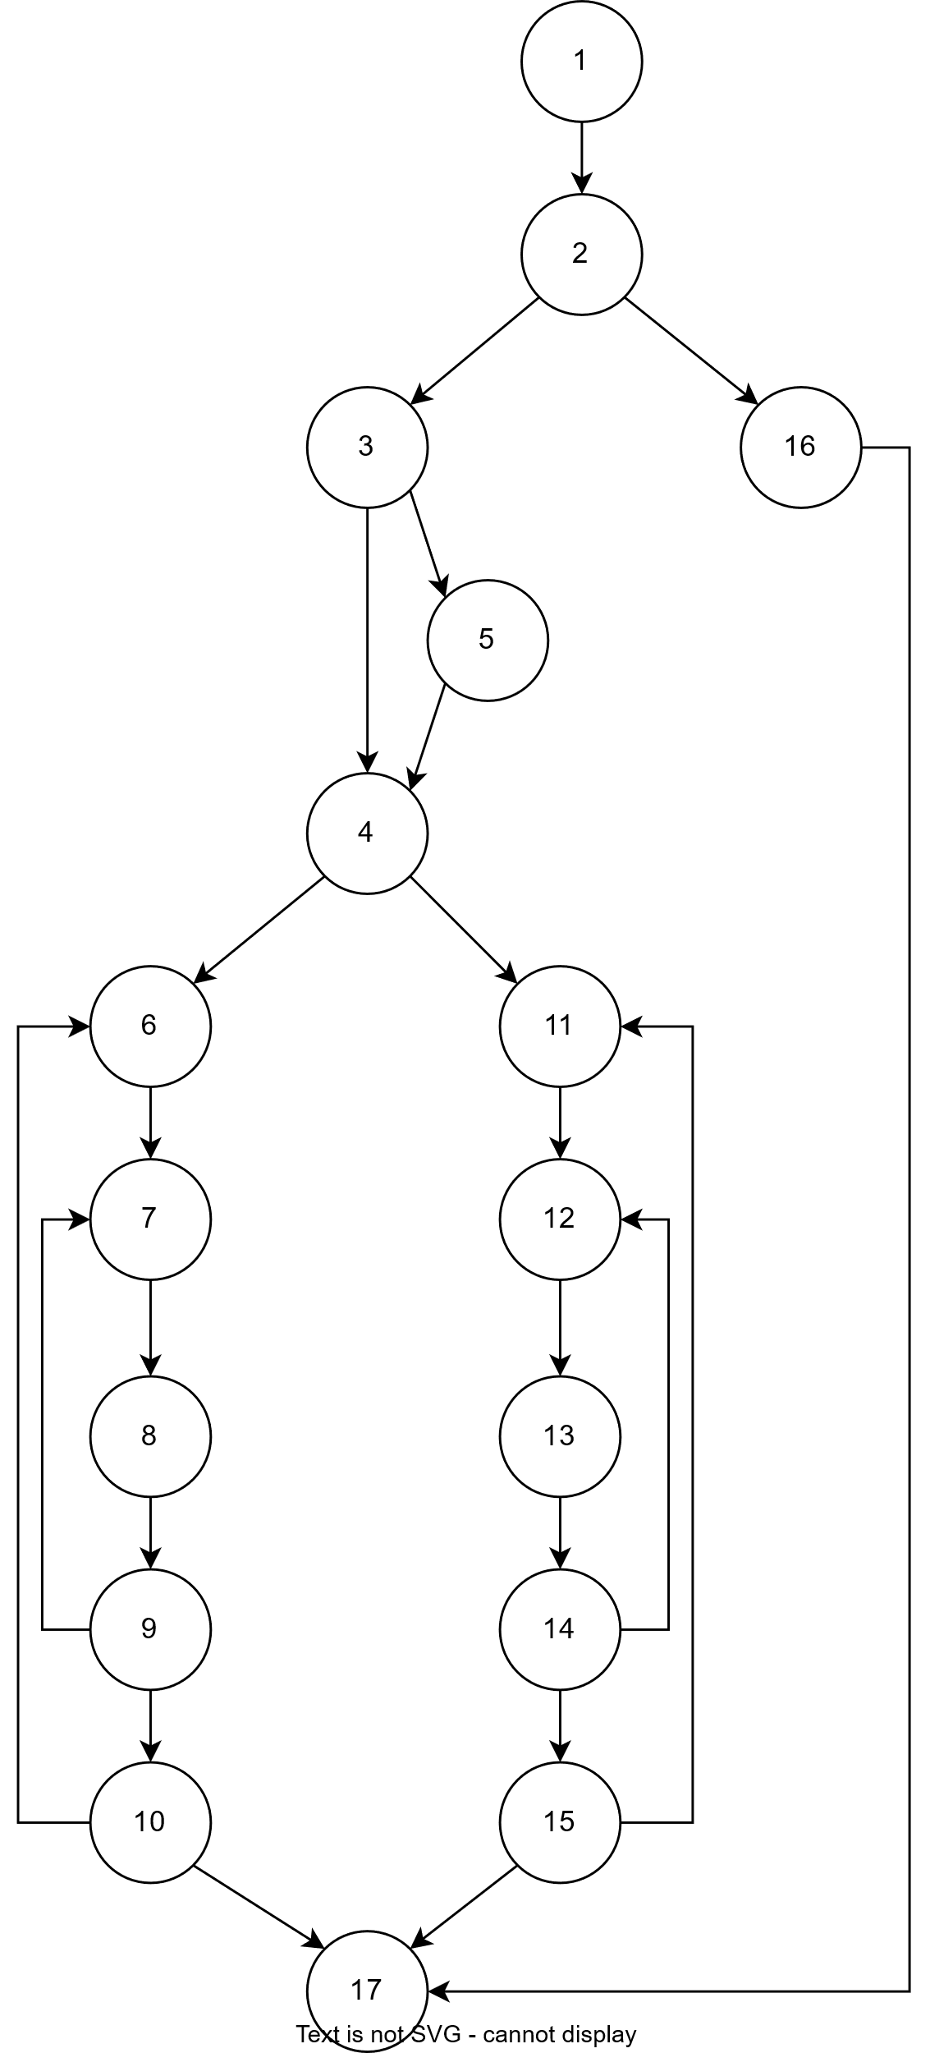
Рисунок 2 – граф управления программы

Проведем оценку алгоритмической сложности графа по первому критерию. Определим минимальный набор маршрутов, проходящих через каждый оператор ветвления и по каждой дуге.
Для составленного управляющего графа можно выделить 4 маршрута:
M1: 1-2-3-4-6-7-8-9-10-17; $p_{1}= 10$
M2: 1-2-3-5-4-6-7-8-9-10-17; $p_{2}=11$
M3: 1-2-3-4-11-12-13-14-15-17 – 9; $p_{3}=10$
M4: 1-2-3-5-4-11-12-13-14-15-17 – 10; $p_{4}=11$

Данные маршруты проходят по всем вершинам ветвления, причем хотя бы один раз по каждой дуге графа, что соответствует требованиям первого критерия.
Таким образом, в соответствии с первым критерием оценки алгоритмической сложности необходимое количество маршрутов равно 4, количество вершин ветвления в маршрутах определяет уровень сложности:
$S_{1}=p_{1}+p_{2}+p_{3}+p_{4}=10+11+10+11=42$
Проведем оценку алгоритмической сложности по второму критерию. Необходимо определить число проверок каждого линейно независимого цикла и линейно независимого ациклического участка программы. Количество проверок определяется цикломатическим числом графа, которое определяется следующим соотношением:
$Z=n_{B}+1$,
где $n_{B}$-число вершин ветвления.
Число вершин ветвления в составленном графе составляет 6, отсюда
Z = $n_{B}$+ 1 = 6+ 1 = 7.
Таким образом, общее число циклических и ациклических участков равно 7. Выделим маршруты на заданном графе:

- Ациклические маршруты:

M1: 1-2-3-4-6-7-8-9-10-17; 𝑝1= 10
M2: 1-2-3-5-4-6-7-8-9-10-17; 𝑝2=11
M3: 1-2-3-4-11-12-13-14-15-17 – 9; 𝑝3=10
M4: 1-2-3-5-4-11-12-13-14-15-17 – 10; 𝑝4=11
M5: 1-2-16-17; 𝑝5=4
- Циклические маршруты:

M6: 6-7-8-9-10; $p_{6}=5$
M7: 11-12-13-14-15; $p_{7}=5$
Тестирование программы по указанным маршрутам позволит проверить все операторы ветвления программы. Метрика структурной сложности определяется по следующему соотношению:
$S= \sum_{i=1}^{7}{p_{i}}=10+11+10+11+4+5+5=56$

 | 1 | 2 | 3 | 4 | 5 | 6 | 7 | 8 | 9 | 10 | 11 | 12 | 13 | 14 | 15 | 16 | 17
1
2 | 1
3 |  | 1
4 |  |  | 1 |  | 1
5 |  |  | 1
6 |  |  |  | 1 |  |  |  |  |  | 1
7 |  |  |  |  |  | 1 |  |  | 1
8 |  |  |  |  |  |  | 1
9 |  |  |  |  |  |  |  | 1
10 |  |  |  |  |  |  |  |  | 1
11 |  |  |  | 1 |  |  |  |  |  |  |  |  |  |  | 1
12 |  |  |  |  |  |  |  |  |  |  | 1 |  |  | 1
13 |  |  |  |  |  |  |  |  |  |  |  | 1
14 |  |  |  |  |  |  |  |  |  |  |  |  | 1
15 |  |  |  |  |  |  |  |  |  |  |  |  |  | 1
16 |  | 1
17 |  |  |  |  |  |  |  |  |  | 1 |  |  |  |  | 1 | 1
Таблица 1 – матрица смежности

 | 1 | 2 | 3 | 4 | 5 | 6 | 7 | 8 | 9 | 10 | 11 | 12 | 13 | 14 | 15 | 16 | 17
1
2 | 1 | 1 | 1 | 1 | 1 | 1 | 1 | 1 | 1 | 1 | 1 | 1 | 1 | 1 | 1 | 1
3 | 1 | 1 | 1 | 1 | 1 | 1 | 1 | 1 | 1 | 1 | 1 | 1 | 1 | 1 | 1 | 1
4 | 1 | 1 | 1 | 1 | 1 | 1 | 1 | 1 | 1 | 1 | 1 | 1 | 1 | 1 | 1 | 1
5 | 1 | 1 | 1 | 1 | 1 | 1 | 1 | 1 | 1 | 1 | 1 | 1 | 1 | 1 | 1 | 1
6 | 1 | 1 | 1 | 1 | 1 | 1 | 1 | 1 | 1 | 1 | 1 | 1 | 1 | 1 | 1 | 1
7 | 1 | 1 | 1 | 1 | 1 | 1 | 1 | 1 | 1 | 1 | 1 | 1 | 1 | 1 | 1 | 1
8 | 1 | 1 | 1 | 1 | 1 | 1 | 1 | 1 | 1 | 1 | 1 | 1 | 1 | 1 | 1 | 1
9 | 1 | 1 | 1 | 1 | 1 | 1 | 1 | 1 | 1 | 1 | 1 | 1 | 1 | 1 | 1 | 1
10 | 1 | 1 | 1 | 1 | 1 | 1 | 1 | 1 | 1 | 1 | 1 | 1 | 1 | 1 | 1 | 1
11 | 1 | 1 | 1 | 1 | 1 | 1 | 1 | 1 | 1 | 1 | 1 | 1 | 1 | 1 | 1 | 1
12 | 1 | 1 | 1 | 1 | 1 | 1 | 1 | 1 | 1 | 1 | 1 | 1 | 1 | 1 | 1 | 1
13 | 1 | 1 | 1 | 1 | 1 | 1 | 1 | 1 | 1 | 1 | 1 | 1 | 1 | 1 | 1 | 1
14 | 1 | 1 | 1 | 1 | 1 | 1 | 1 | 1 | 1 | 1 | 1 | 1 | 1 | 1 | 1 | 1
15 | 1 | 1 | 1 | 1 | 1 | 1 | 1 | 1 | 1 | 1 | 1 | 1 | 1 | 1 | 1 | 1
16 | 1 | 1 | 1 | 1 | 1 | 1 | 1 | 1 | 1 | 1 | 1 | 1 | 1 | 1 | 1 | 1
17 | 1 | 1 | 1 | 1 | 1 | 1 | 1 | 1 | 1 | 1 | 1 | 1 | 1 | 1 | 1 | 1

Таблица 2 – матрица достижимости

Элементы, выделенные черным цветом, соответствуют маршрутам:
M1:6-7-8-9-10;$p_{1}=5$
M2:11-12-13-14-15; $p_{2}=5$
Все строки матрицы получились идентичными, так как все вершины графа входят в состав ацикличных маршрутов.
Проведем оценку алгоритмической сложности по третьему критерию. В соответствии с третьим критерием необходимо выделить все реально возможные маршруты управления:
M1: 1-2-3-4-6-7-8-9-10-17; 𝑝1= 10
M2: 1-2-3-5-4-6-7-8-9-10-17; 𝑝2=11
M3: 1-2-3-4-11-12-13-14-15-17 – 9; 𝑝3=10
M4: 1-2-3-5-4-11-12-13-14-15-17 – 10; 𝑝4=11
M5: 1-2-16-17; 𝑝5=4
M6: 6-7-8-9-10; $p_{6}=5$
M7: 11-12-13-14-15; $p_{7}=5$
Оценку структурной сложности программы рассчитываем по следующему соотношению:
$S= \sum_{i=1}^{7}{p_{i}}=10+11+10+11+4+5+5=56$
Для организации автоматического анализа заданного графа по второму критерию с помощью вычислительных средств построим матрицы смежности и достижимости.
Вывод:
Исходя из полученных результатов расчета метрик структурной сложности по первому (S₁ = 42), второму (S₂ = 56) и третьему (S₃ = 56) критериям выделения маршрутов можно сделать вывод, что программа, характеризуемая заданным графом управления, имеет невысокую алгоритмическую сложность, так как количество используемых в тексте операторов условий 7, для проверки которых необходимо проверить от 42 до 56 тестовых вариантов исходных данных.
Оценим алгоритмическую сложность программы на основе метрики Маккейба.
В соответствии с теорией Маккейба сложность алгоритма оценивается величиной цикломатического числа, которая определяется по следующему соотношению: Z = т - п + 2, где т - количество дуг управляющего графа, построенного на основе алгоритма программы, п - количество вершин графа. В соответствии с полученным управляющим графом т = 23, п = 17, тогда цикломатическое число равно:
$$Z = m- n + 2= 23-17+2=8$$
Вывод:
В соответствии со значением цикломатического числа (Z = 8) в полученном графе управления программой можно выделить 8 независимых контуров, которые определяют пять управляющих маршрутов, ведущих из начальной вершины в конечную.
Значение цикломатического числа для полученного графа (Z = 8) не превышает значения 10, что говорит о незначительной сложности алгоритма решения задачи расчета значений функции.

